MovieSwpr

# Marktstudie

<https://randommer.io/random-movies>

## positief

* Om je films te zien moet je gewoon naar beneden scrollen. (efficiëntie)
* De layout is gecentreerd met de films mooi in een grid met geen onnodige (learnability)

## Negatief

* Bij het genereren van de films krijgt men niet echt feedback dat het aan het laden is (learnability: feeback)
* Door een option te klikken kan je niet deselecteren (satisfactie / efficiëntie) om te de selecteren moet je de random movies genereren terwijl men er gewoon op zou kunnen klikken

# Doelstellingen

## Belangrijkste functies

* Random informatie over een film of serie zien
* Deze dan kunnen bewaren als gezien, kijk later en favoriet

## Beschrijving

* User opent applicatie en ziet meteen de discovery pagina, per film kan de user dan kiezen naar welke categorie die gaat (favorite, seen, watch) aan de hand van buttons
* Via de nav bar kan me een categorie kiezen, deze toont ze allemaal door op de film te klinken opent er meer info over deze film.

## Te kort komingen en sterktes marktstudie

* Simpele layout
* Feedback wanneer het laden van de film
* Weinig nested knoppen

# Schets

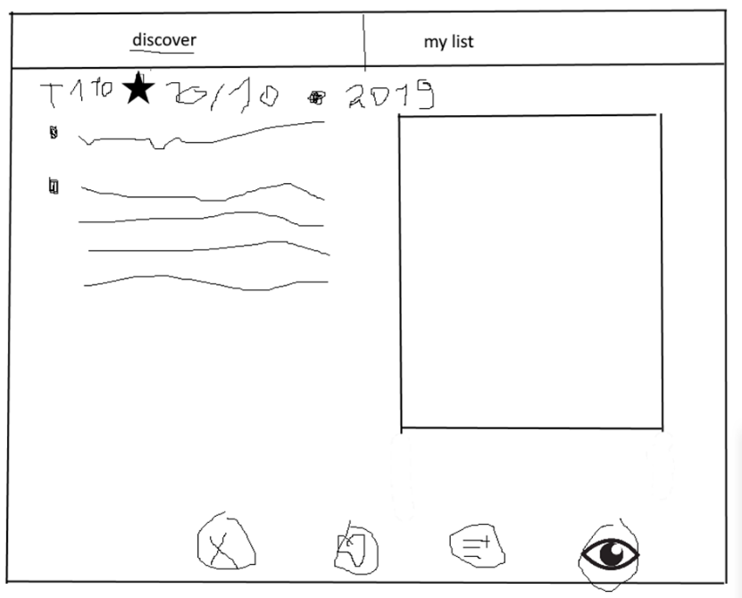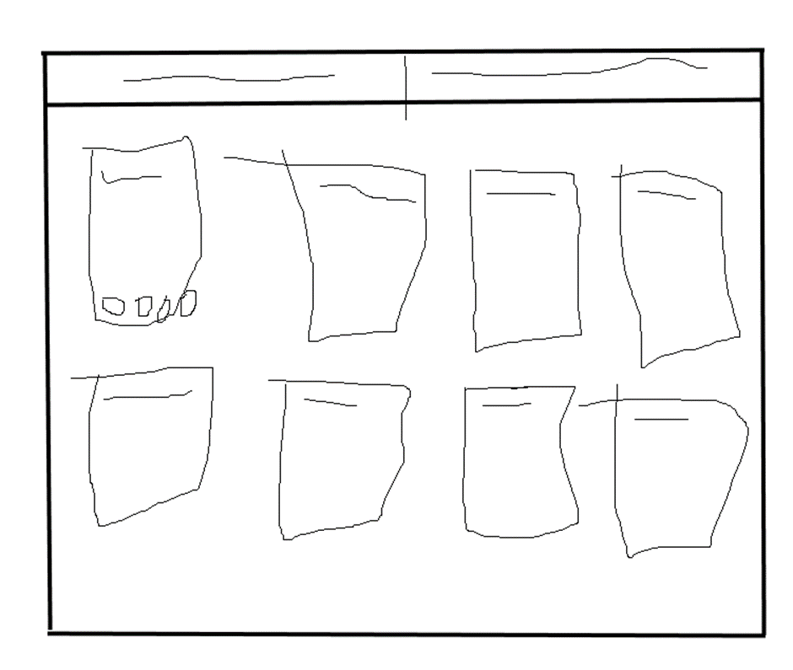

* On hover short description
  + On click on the movie open a screen with all the info, show description on hover
  + Yes, more info is important
* Add search bar
  + Search bar in category pages
  + Yes so you can find something specific
* Icon add to list make +
  + Instead of a + I use a clock icon like youtube
  + Yes a plus can mean add to anything

# Wireframe

Check file “guiWireframe.rp”

Maak het duidelijk op de buttons welke categorie het verwijdered

* highlight knoppen met rood als ze het item verwijderen

-ja, anders is het niet duidelijk welke knop het is om te verwijderen

# Angular

Start the page and start a json-server with db.json as db file